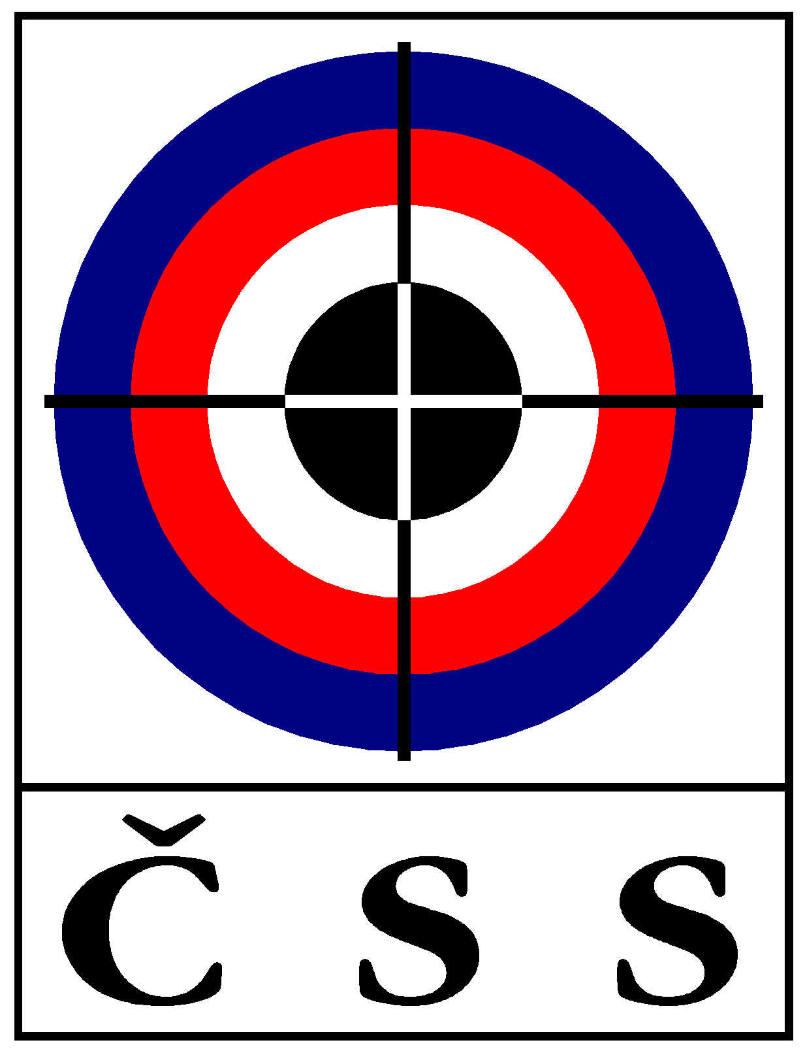

ZÁPIS č. P – 03/2021
ze zasedání PREZIDIA ČSS, z.s. (P ČSS) konaného dne 20. 7. 2021

Přítomni: J. Streit, J. Fidler, I. Hermel, L. Janota, J. Videcký,
PaedDr. I. Ertlová, K. Tomeček. R. Vrtišková, J. Zámyslická
Omluven: M. Havlík
Jednání bylo zahájeno v 9:00 hod.
Připomínky k navrženému programu nejsou.

P R O G R A M:

1.) Kontrola minulého zápisu (usnesení X. sjezdu ČSS, P 02/2021 a VV 05/2021)

- X10 usnesení 10. sjezdu – realizace kulové střelnice Brno – Soběšice – trvá
- Pan Fidler navrhuje doplnění zápisu P 02/2021 o hlasování Per rollam ohledně nominace na OH v puškových disciplínách.

Ostatní body byly splněny nebo budou projednány na dnešním zasedání.

2.) Informace z NSA, ČOV, rozpočet ČSS

NSA
- byla ustanovena nová národní rada pro sport. Je rozdělena na 7 sekcí podle odborností.
Info na stránkách NSA.

ČOV
- pan Kejval obhájil post předsedy ČOV.

ROZPOČET
- Rozpočet byl rozdán, bude rozeslán i elektronicky.

3.) Schválení návrhu na předsedu Komise pro řízení reprezentace.

Prezident ČSS navrhuje Martina Havlíka na předsedu Komise pro řízení reprezentace.
- Hlasování o návrhu na předsedu KŘR:
Pro: 5, proti: 0, zdrželi se: 2 (J. Videcký, I. Hermel).

4.) Příprava Sjezdu ČSS, z.s.

- Pan Streit přečetl návrhy KS na ocenění členů ČSS za dlouholetou práci.
- Pan Streit informoval o probíhající přípravě Sjezdu.

5.) Informace z ČSS, Různé

- Paní Ertlová informovala o zrušení Akademického MS v příštím roce. Bude se konat pouze Univerziáda.
- Pan Tomeček navrhl neomezenou platnost trenérských licencí pro trenéry po dosažení určité věkové hranice.
- Pan Videcký navrhl možnost doplnění návrhu předsedů stálých komisí VV ČSS, z.s. při sjezdu, pro neúspěšné kandidáty na funkce prezidenta a viceprezidenta.

Usnesení P – 03/2021
- 08 - P ČSS bere na vědomí informace o čerpání rozpočtu 2021.
- 09 - P ČSS schvaluje návrh na předsedu Komise řízení reprezentace.

Pokud není uvedeno u příslušného usnesení jinak, byly všechny body usnesení schváleny 100% přítomných členů P ČSS s hlasem rozhodujícím.

O termínu dalšího jednání Prezidia ČSS, z.s. budou účastníci včas informováni.

V Praze dne 20. 7. 2021
Jiří Streit
prezident ČSS, z.s.

Zapsala: J. Zámyslická, tajemnice ČSS, z.s.

